Εισαγωγή στην Επιστήμη των Η/Υ ΙΙ
Μάθημα 4 (16/5/07)


Σημειώσεις

- Για να φορτώσουμε το αρχείο στη Matlab δίνουμε την εντολή
load nf.dat
Στο παράθυρο Workspace (περιβάλλον εργασίας) εμφανίζεται η μεταβλητή nf η οποία έχει διαστάσεις 78x3 (78 γραμμές και 3 στήλες όπως το αρχείο που φορτώσαμε στη Matlab
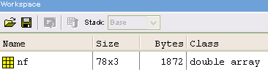
Οι στήλες αντιστοιχούν στις μεταβλητές Χ, Υ και Ζ.

- Η εντολή plot, δημιουργεί διαγράμματα Χ, Υ μεταβλητών. Επομένως πρέπει να ορίσουμε δύο μεταβλητές ίσες με την πρώτη και δεύτερη στήλη του αρχείου. Η διαδικασία αυτή γίνεται με την παρακάτω εντολή:

X=nf(:,1) ο χαρακτήρας : χρησιμοποιείται για να επιλέξουμε όλες τις γραμμές
Y=nf(:,2)

Μπορούμε τώρα να δημιουργήσουμε το διάγραμμα με την εντολή plot. Παράδειγμα:
Plot(X,Y,’bo’), * η εντολή plot(nf(:,1),nf(:,2),'bo') θα είχε το ίδιο αποτέλεσμα

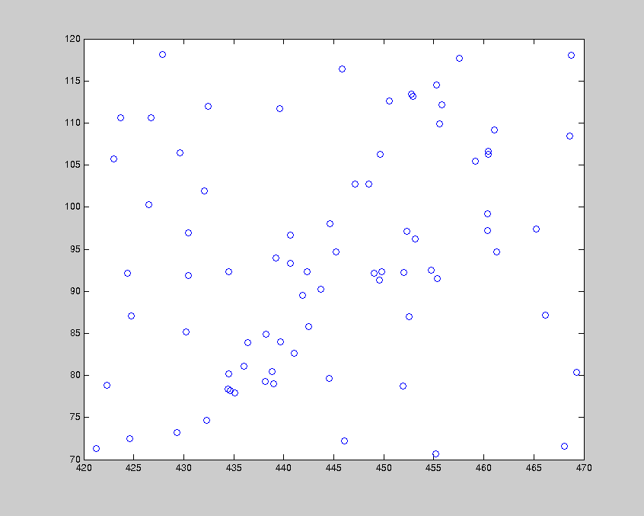
όπου οι χαρακτήρες bo,- ορίζουν το χρώμα της γραμμής (μπλε, blue), και το σύμβολο των δεδομένων (κύκλος, ο). (Περισσότερες πληροφορίες για την εντολή Plot, στο Help της Matlab).

Για να προσθέσουμε και την τιμή που αντιστοιχεί σε κάθε σημείο (μεταβλητή Ζ ή αλλιώς τρίτη στήλη του αρχείου nf.dat), πρέπει να χρησιμοποιήσουμε την εντολή text. H text έχει την παρακάτω σύνταξη, text(X,Y,'string'), όπου X,Y είναι οι πίνακες με τις συντεταγμένες και 'string' το κείμενο που θα τοποθετηθεί σε κάθε σημείο. Το πρόβλημα που υπάρχει με τα δεδομένα που έχουμε είναι ότι οι τιμές του Ζ που θέλουμε να τοποθετήσουμε στο διάγραμμα είναι αριθμοί και όχι κείμενο, επομένως πρέπει να μετατραπούν και αυτό γίνεται με την εντολή num2str, η οποία μετατρέπει έναν αριθμό σε κείμενο (number2string). Άρα με την παρακάτω εντολή δημιουργούμε τον πίνακα Ζ με τις τιμές κειμένου.

>> Z=num2str(nf(:,3));
*** προσοχή στο παράθυρο Workspace (περιβάλλον εργασίας) εμφανίζεται η μεταβλητή Ζ η οποία χαρακτηρίζεται σαν char (character) array, άρα πολύ σωστά, έχουμε δημιουργήσει ένα πίνακα (διάνυσμα) που περιέχει κείμενο αντί για αριθμούς..

Τέλος με τις πιο κάτω εντολές τοποθετούμε στο διάγραμμα τις τιμές του Ζ που αντιστοιχούν σε κάθε σημείο.

>> Z=num2str(nf(:,3));
>> hold on
>> text(X,Y,Z)
>> hold off
Προσοχή η εντολή hold on είναι απαραίτητη γιατί διαφορετικά η εντολή text θα έσβηνε το διάγραμμα των σημείων και θα βλέπαμε μόνο τις τιμές.
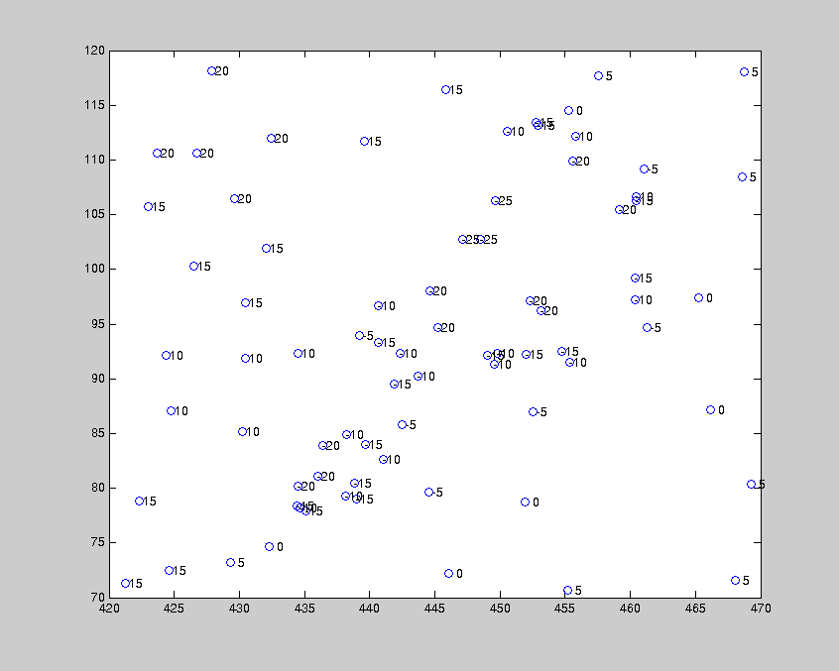

- Για να δημιουργήσουμε ένα κάναβο θα χρησιμοποιήσουμε την εντολή meshgrid, η οποία δημιουργεί δύο πίνακες με τις συντεταγμένες του κανάβου, σε κάθε διάσταση. Για να μπορέσουμε να δημιουργήσουμε τον κάναβο πρέπει να γνωρίζουμε αρχικά ποιες είναι οι μέγιστες/ελάχιστες τιμές των συντεταγμένων Χ,Υ των δεδομένων μας. Αυτό μπορούμε να το μάθουμε είτε από το προηγούμενο διάγραμμα είτε με τις εντολές min, max. Βρίσκουμε έτσι ότι η X διάσταση έχει τιμές από 421 έως 469 και η Υ από 70 έως 120. Επομένως με την παρακάτω εντολή δημιουργούμε τον κάναβο και αποθηκεύουμε τα αποτελέσματα στις μεταβλητές ΧG, και YG

>> [XG,YG]=meshgrid(421:469,70:120); *** Στο παράθυρο Workspace (περιβάλλον εργασίας) εμφανίζονται οι μεταβλητές XG,YG με διάσταση 51x49 δηλαδή έχουμε 51 σημεία κανάβου στο Υ και 49 στο Χ.

- Η εντολή griddata, έχει την παρακάτω σύνταξη, ZI = griddata(x,y,z,XI,YI) όπου x,y,z είναι οι πίνακες με τα δεδομένα μας και XI,YI οι πίνακες με τις συντεταγμένες του κανάβου (πίνακες XG,YG στο προηγούμενο βήμα). Εναλλακτικά μπορούμε να ορίσουμε και την μέθοδο δημιουργίας πλεγματικού αρχείου (gridding), οι διαθέσιμες επιλογές είναι: 'linear' Triangle-based linear interpolation (default), 'cubic' Triangle-based cubic interpolation, 'nearest' Nearest neighbor interpolation, 'v4' MATLAB 4 griddata method. Η επιλογή 'linear' είναι η μέθοδος της τριγωνοποίησης και είναι η εξορισμού μέθοδος gridding. Επομένως με την παρακάτω εντολή δημιουργούμε τα πλεγματικά δεδομένα και τα αποθυκεύουμε στον πίνακα ZI. Ουσιαστικά η Matlab υπολογίζει σε κάθε σημείο XG,YG, την τιμή του Ζ χρησιμοποιώντας τις γειτονικές τιμές των Χ, Υ.

>> ZI = griddata(nf(:,1),nf(:,2),nf(:,3),XG,YG) ;
*** Θυμηθείτε ότι x= nf(:,1), y= nf(:,2),z= nf(:,3)

- Αφού έχουμε δημιουργήσει τον πίνακα ZI που περιέχει τιμές Ζ σε κάθε σημείο του κανάβου (XG,YG) μπορούμε να δημιουργήσουμε το διάγραμμα ισοκαμπυλών με την εντολή contour(ΖΙ). Αν θέλουμε να προσθέσουμε και ετικέτες σε κάθε ισοκαμπύλη πρέπει να χρησιμοποιήσουμε την παρακάτω σύνταξη για την contour, καθώς και την εντολή clabel.

>> [C,h]=contour(ZI);
>> clabel(C,h);

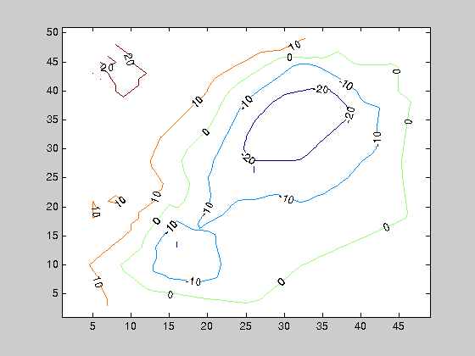

Η εντολή contourf προσθέτει χρώμα στις ισοκαμπύλες και έχει την ίδια σύνταξη με την contour.
Παράδειγμα:
>> [C,h]=contourf(ZI);
>> clabel(C,h);

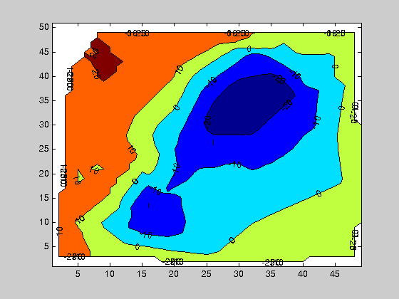
Η εντολή colorbar προσθέτει στο διάγραμμα μια χρωματική κλίμακα, γράφουμε απλά colorbar στο παράθυρο εντολών της Matlab.

>> [C,h]=contourf(ZI);
>> clabel(C,h);
>> colorbar

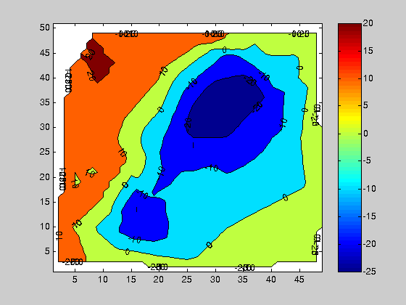

Η εντολή colormap, αλλάζει την χρωματική κλίμακα, και συντάσσεται ως εξής colormap(map), όπου η μεταβλητή map μπορεί να είναι:

autumn bone colorcube cool copper flag gray hot hsv
jet lines pink prism spring summer white winter

Παράδειγμα:

>> colormap(spring)
>> [C,h]=contourf(ZI);
>> clabel(C,h);
>> colorbar
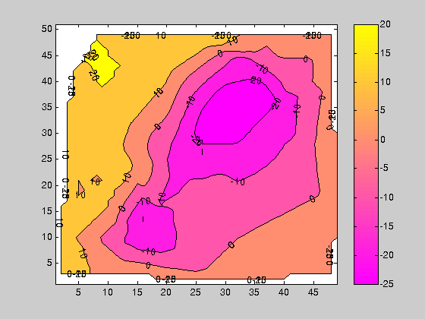

Η εντολή mesh, δημιουργεί τριδιάστατες απεικονίσεις των δεδομένων.

Παράδειγμα:
>> mesh(ZI)
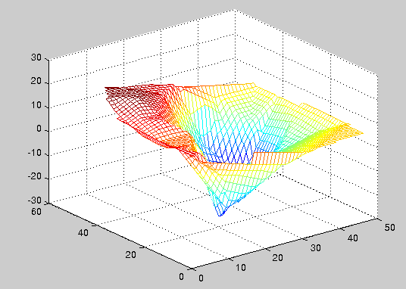

Ενώ με την εντολή view μπορούμε να επιλέξουμε την οπτική γωνία με την οποία θα βλέπουμε το διάγραμμα.

Παράδειγμα:
>> view(150,50)
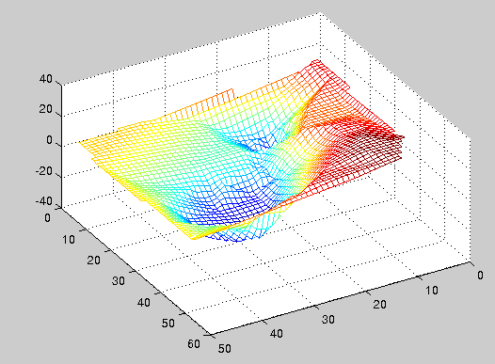

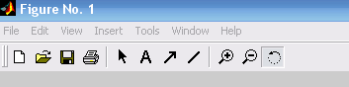
**** Την οπτική γωνία μπορούμε να την αλλάξουμε και με το εργαλείο που βρίσκεται στην εργαλειοθήκη κάθε εικόνας.

